Конспект открытого урока по теме:
«ПОЭЗИЯ СЕРЕБРЯНОГО ВЕКА КАК СВОЕОБРАЗНЫЙ РУССКИЙ РЕНЕССАНС»
Цели: обзор понятия «серебряный век»; познакомить с основными направлениями, традициями и новаторством поэтов «серебряного века»; ввести понятие «символизм»; познакомить со стихами Блока.
Ход урока
I. Работа по теме урока.
1. Лекция учителя «Серебряный век» русской поэзии».
Впервые выражение «серебряный век» было употреблено А. А. Ахматовой в «Поэме без героя»:
Были святки кострами согреты,
И валились с мостов кареты,
И весь траурный город плыл
По неведомому назначенью,
По Неве или против теченья, –
Только прочь от своих могил.
На Галерной чернела арка,
В Летнем тонко пела флюгарка,
И серебряный месяц ярко
Над серебряным веком стыл…
Термин этот возник по аналогии с выражением «золотой век», а поэзия «серебряного века» своими корнями уходит в гениальное творчество Пушкина, Баратынского, Фета.
«Серебряный век» – сложное культурное явление, проявившееся в русской философской мысли, разных видах искусства, но прежде всего, конечно, в литературе, а точнее – в поэзии, так как именно она с ее мгновенностью мироощущения, быстротой, силой и яркостью воплощения смогла стать выразителем настроений эпохи. Что же это была за эпоха?
Философ Н. Бердяев писал: «Это была эпоха пробуждения самостоятельной философской мысли, религиозного беспокойства и искания, интереса к мистике и оккультизму. Появились новые души, были открыты новые источники творческой жизни; виделись новые зори, соединявшие чувство заката с чувством восхода и надеждой на преображение жизни». З. Гиппиус: «Что-то в России ломалось, что-то оставалось позади, что-то, народившись или воскреснув, стремилось вперед».
Эпоха повлияла и на условия бытования культуры в целом и литературы в частности.
Появилось много течений, групп, группировок. Параллельно существовали разные эстетические направления: декаданс (упадок), русский ренессанс (возрождение, духовное обновление), модернизм («новый, современный»).
К модернистским течениям обычно относят символизм, акмеизм, футуризм.
Понятие «серебряный век» прежде всего связано с символизмом.
На доске и в тетрадях:
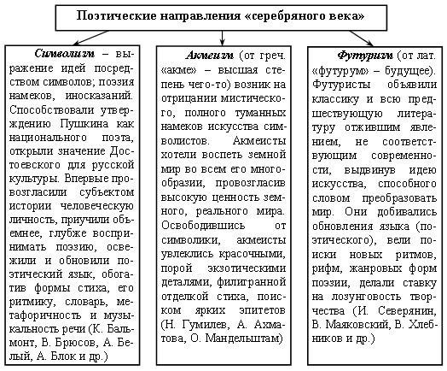
Наряду с этим были поэты, стоящие вне групп и направлений: И. Бунин, А. Толстой, М. Цветаева и др.
Однако в равной мере нельзя измерять, например, Блока только символизмом, а Маяковского – футуризмом, хотя их индивидуальный облик приобретен именно на том пути, который они прошли, особенно в начале своего творчества.
2. Обсуждение эпиграфа ко второй части урока.
Он был Лермонтовым нашей эпохи. У него была та же тяжелая тяжба с миром, богом, собою, тот же роковой демонический ток, та же тяжелость не умеющей приспособиться к миру души, давящей, как бремя.
К. И. Чуковский
Итак, вторую часть урока мы посвящаем творчеству Александра Александровича Блока. Как сопоставление с Лермонтовым приближает нас к пониманию Блока?
Что значит «роковой демонический ток»?
3. Чтение статьи о Блоке (с. 61–72, II ч.).
– Как и в чем эпиграф и статья перекликаются?
– Чем объяснить трагическую тональность творчества Блока?
– Что значит выражение «уход в мистику»?
Мистика – 1) вера в сверхъестественное, в возможность непосредственного общения человека с потусторонним миром; 2) нечто загадочное, непонятное, необъяснимое.
Мистик – человек, склонный к мистике.
Для мистика реальный мир – лишь покров, под которым скрыта загадка.
Милый друг, иль ты не видишь,
Что все видимое нами –
Только отблеск, только тени
От незримого очами…
В. Соловьев, поэт и философ
Разгадать высший смысл, скрытый под оболочкой жизненных явлений, – такова сверхзадача поэтов-символистов, которая требует и особой формы выражения – в виде слов-символов (условных изображений чего-либо), вызывающих различные толкования и ассоциации.
А. Блок создал целую всеобъемлющую систему символов. В ее основе лежит простой мотив: рыцарь (инок, юноша, поэт) стремится к Прекрасной Даме. За этим стремлением стоит многое: мистическое постижение Бога, поиск жизненного пути, порыв к идеалу и бесконечно много иных оттенков, толкований. Заря, звезды, солнце, белый свет – все это синонимы Прекрасной Дамы. Размыкание кругов – порыв к Ней. Ветер – знак Ее приближения. Утро, весна – время, когда надежда на встречу наиболее крепка. Зима, ночь – разлука, торжество злого начала. Синие, лиловые миры, одежды – крушение идеала, веры в саму возможность встречи с Прекрасной Дамой. Болото символизирует обыденную жизнь, не освященную мистически. «Жолтые» фонари, «жолтая» заря (Блок придавал «о» в этом случае большое значение) символизируют пошлость современности.
4. Чтение и анализ стихотворений Блока.
1) «Ветер принес издалека…».
– О чем это стихотворение?
– В чем тайна его музыкальности?
2) «Ушла. Но гиацинты ждали…».
– Какие чувства переживает лирический герой?
– А каков образ его возлюбленной? Как он создается? Отметьте цветовой ряд стихотворения.
3) «О доблестях, о подвигах, о славе…».
– В чем перекличка с пушкинским «Я помню чудное мгновенье…»?
– Как рассказывает поэт о личной драме? (Жанр – послание. Любовь трагична. Женщина – вдохновительница поэзии, она же – олицетворение молодости поэта. Расставшись с ней, он расстался и со своими иллюзиями: синий плащ – знакомый образ крушения идеалов в поэзии символистов.)
5. Заключительная беседа.
– Ахматова сказала о Блоке: «…трагический тенор эпохи». Какое из стихотворений, помещенных в учебнике, может подтвердить лирический тезис поэтессы? («Как тяжело ходить среди людей…»)
Выразительное чтение стихотворения.
– Какова тема этого стихотворения?
– А в каких стихах Блок раскрывается по-другому? («О, я хочу безумно жить…», «О, весна без конца и без краю…».)
Выразительное чтение стихотворений.
– Что значит для лирического героя «жить»?
II. Итоги урока.
Домашнее задание: одно стихотворение Блока наизусть.

